Firma EGGER powitała gości targów w erze „synchroniczności”
Nowości produktowe prezentowane na targach Interzum w Kolonii zachwyciły odwiedzających stoisko EGGER
Firma EGGER zaprezentowała swoje nowości produktowe na targach Interzum odbywających się w dniach 21-24 maja 2019 r. pod hasłem „MORE + less”. Te wiodące światowe targi podcza swojego 60-lecia pobiły kolejny rekorord dzięki 74 000 zwiedzających z całego świata.
Pod hasłem „MORE + less” firma EGGER w swojej tegorocznej prezentacji targowej pokazała, że kilka trendów może istnieć obok siebie i świtnie ze sobą współgrać. Trendy w coraz mniejszym stopniu determinują to, jak żyjemy i aranżujemy wnętrza, na znaczeniu zyskuje natomiast indywidualna interpretacja trendów, wpływów czy materiałów. „Nasi odwiedzający docenili tegoroczną ideę sześciu zaaranżowanych pomieszczeń, w których uwidoczniono najważniejsze aspekty dekorów, powierzchni i produktów odpowiadających wiodacym trendom” — powiedział Hubert Höglauer, dyrektor działu marketingu i działu zarządzania produktem ds. mebli i wystroju wnętrz.
Firma EGGER otrzymała również nagrodę interzum award za rok 2019 w kategorii „Inteligentny materiał i projekt”. Na ceremonii wręczenia nagród, która odbyła się 20 maja w Kolonii, produkt PerfectSense Matt z podwójnymi obrzeżami otrzymał nagrodę w kategorii „Najlepszy z najlepszych” za udane połączenie ze sobą dwóch produktów. Nowa struktura blatów roboczych ST75 Satyna mineralna i blaty robocze PerfectSense Topmatt z dopasowanymi obrzeżami otrzymały nagrodę w kategorii „Wysoka jakość produktu”.
Harmonijność wyglądu i dotyku
Firma EGGER podczas targów zaprezentowała nową strukturę ST20 Metal szczotkowany w ramach popularnego trendu dekorów metalicznych. W wyglądzie i dotyku przypomina ona delikatnie szczotkowany metal. Zaprezentowana nowo opracowana struktura ST75 Satyna mineralna sprawdza się do zastosowań na blatach roboczych. Sprawia ona, że dekory stają się matowe i aksamitne w dotyku. Jej nieregularny wygląd powoduje, że dekory, a szczególnie reprodukcje marmurowe, wyglądają bardziej realistycznie. Powiększyła się również rodzina produktów Feelwood: Dekor ST32 Feelwood Vintage jest zsynchronizowany z obrazem dekoru Dąb Sherman i imituje podpalane lub odpadowe drewno. Struktura ST19 Deepskin Excellent tworzy żywe, naturalne wykończenie z grą błyszczących i matowych sęków. Wyglądem przypomina drewno lakierowane w kolorach uni.
Nowości i udoskonalenia produktowe
Firma EGGER zaproponowała również kilka nowości i udoskonaleń produktowych. Zaprezentowano dwie nowe pozycje wśród blatów roboczych. Jednorodna, wodoodporna i niezwykle wytrzymała płyta kompaktowa o grubości 12 mm jest przeznaczona przede wszystkim do blatów roboczych. Dwustronne frezowane fugi na dłuższych i krótszych krawędziach podkreślają cienką budowę i nowoczesny wygląd blatów roboczych z płyty kompaktowej.
Chcąc wprowadzić modny matowy trend do kuchni, firma EGGER zaprezentowała nowy blat roboczy wykonany z płyty MDF o grubości 16 mm ze strukturą PerfectSense Topmatt z dopasowanymi obrzeżami. Laminat PerfectSense Topmatt stosowany na powierzchni poziomej idealnie nadaje się do zastosowań w miejscach narażonych na zwiąkszone użytkowanie, takich jak powierzchnie stołów, biurek czy blatów roboczych. Uwodzi swoją odpornością na uderzenia i zadrapania, jest również odporny na ścieranie. Jego supermatowa, ciepła i aksamitna powierzchnia wyróżnia się dzięki swoim właściwościom zapobiegającym pozostawianiu odcisków palców.
Udoskonalne zostały również Płyty lakierowane PerfectSense Gloss i Matt. W wariancie matowym lub o wysokim połysku, które są teraz dostępne jako produkt dwustronny. Oznacza to, że zaawansowane rozwiązania w projektowaniu mebli i innych elementów wystroju wnętrz mogą być realizowane bez konieczności stosowania kompromisów.
Prezentacja firmy EGGER na targach Interzum w Kolonii skupiała się również na grupie produktów elementów meblowych. Ważne inwestycje zostały poczynione w tym zakresie w naszym zakładzie w St. Johann in Tirol (AT). Dają one możlwiość kontynuacji produkcji elementów meblowych z zastosowaniem technologii Clic. Klienci zyskują możliwoścć szybkiego i nieskomplikowanego montażu dzięki elementom meblowym, które mogą być z łatwością łączone ze sobą zatrzaskowo. Dodatkową korzyścią jest bezpośredni transport do miejsca montażu i skuteczniejsza logistyka.

Firma EGGER powitała gości targów w erze „synchroniczności”

- Udana prezentacja firmy EGGER na targach Interzum 2019 pod hasłem „MORE+less”.  - Trzy nagrody interzum award w kategorii „intelligent material & design 2019”: „Najlepszy z najlepszych” dla PerfectSense Matt z podwójnymi obrzeżami, „Wysoka jakość produktu” za nową strukturę blatów roboczych ST75 Satyna mineralna, a także blaty robocze PerfectSense Topmatt z obrzeżami. | - Nowości w powierzchniach: ST20 Metal szczotkowany, ST75 Satyna mineralna, ST32 Feelwood Vintage, ST19 Deepskin Excellent.  - Nowości produktowe: Płyty lakierowane PerfectSense Gloss i Matt mają teraz również dwustronne wykończenie; jednorodne, odporne na wilgoć i niezwykle wytrzymałe blaty robocze z płyty kompaktowej o grubości 12 mm; blaty robocze PerfectSense Topmatt z obrzeżami wykonane z płyty MDF o grubości 16 mm.

Podpisy do zdjęć
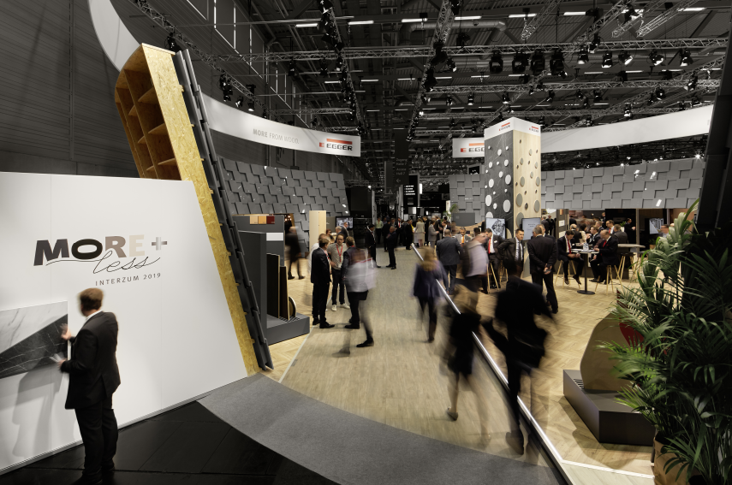 | Hasłem przewodnim EGGER tegorocznej edycji targów Interzum 2019 w Kolonii było „MORE + less”.  © Becker Lacour
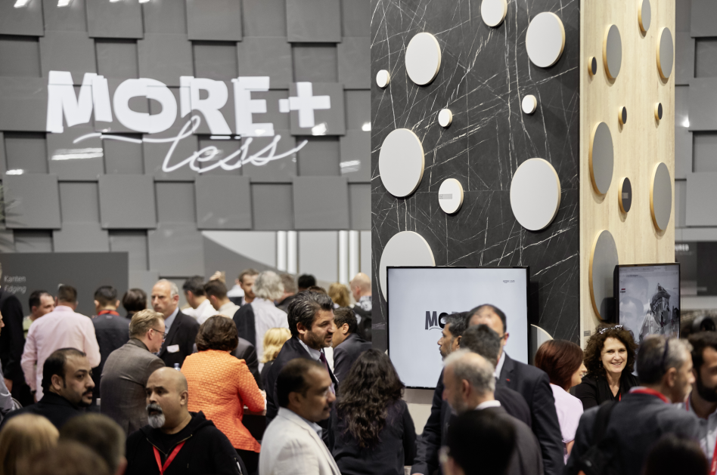 | Międzynarodowi goście odwiedzający targi byli bardzo zainteresowani najnowszymi produktami, dekorami i powierzchniami firmy EGGER.  © Becker Lacour
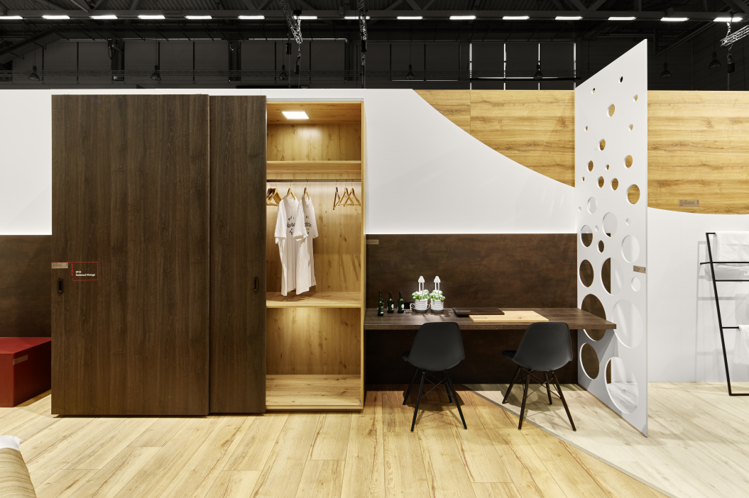 | Firma EGGER zaprezentowała swoje nowości w sześciu zaaranżowanych pomieszczeniach wystawowych. Pokazano nowo opracowaną strukturę synchroniczną ST32 Feelwood Vintage na powierzchni frontu dużej szafy.  © Becker Lacour
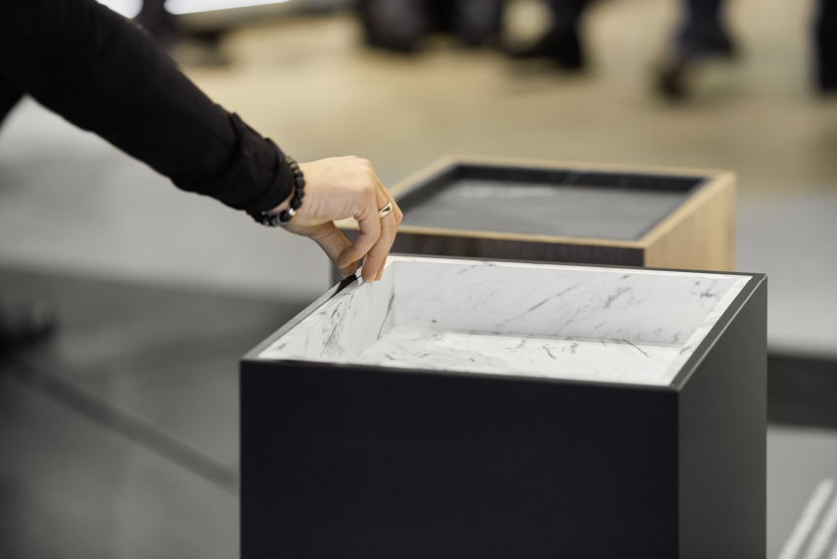 | Przyciągający wzrok: Połączenie PerfectSense Matt z podwójnymi obrzeżami otrzymało nagrodę „Najlepszy z najlepszych” na targach Interzum 2019.  © Becker Lacour
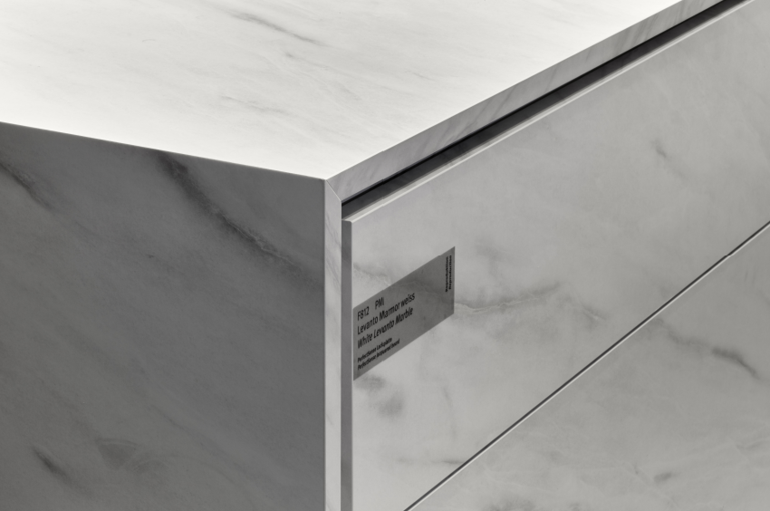 | Nowe blaty robocze w ofercie EGGER: Blat roboczy PerfectSense Topmatt z obrzeżami nagrodzony w kategorii „Wysoka jakość produktu” na targach Interzum 2019.  © Becker Lacour
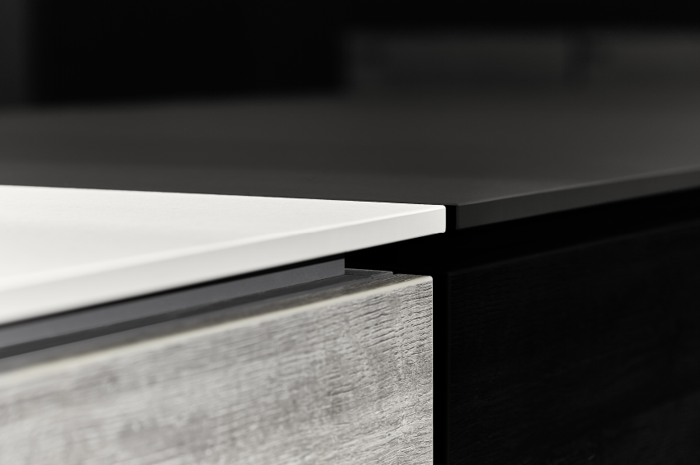 | Wyjątkowa wytrzymałość w połączeniu ze smukłą budową- blat roboczy z płyty kompaktowej o grubości 12 mm to kolejna nowość w ofercie blatów roboczych firmy EGGER.  © Becker Lacour

ZDJĘCIA: Wszystkie prawa autorskie do zdjęć należą do firmy EGGER — należy podać imiona i nazwiska fotografów Pobieranie obrazu: https://celum.egger.com/webgate/pin.html?lang=en&pin=YUV5IGED8PFX

Kontakt:

FRITZ EGGER GmbH & Co. OG
Holzwerkstoffe
Karin Mumelter
Weiberndorf 20
6380 St. Johann in Tirol
Austria
T +43 5 0600-10691
F +43 5 0600-90691
karin.mumelter@egger.com

